PROGRAM FUNKCJONALNO - UŻYTKOWY

Nazwa zadania : Przebudowa stacji uzdatniania wody w miejscowości
Zawisty – Dworaki –zadanie I

Adres obiektu : ZAWISTY – DWORAKI działka nr ew. 9/1
Gmina Boguty - Pianki

Inwestor : Gmina Boguty - Pianki
07-325 Boguty - Pianki ul. Aleja Papieża Jana Pawła II 45
pow. Ostrów Mazowiecka

Autor opracowania : mgr inż. Józef Bogucki

Klasyfikacja robót wg. Wspólnego Słownika Zamówień

45220000-5 Roboty inżynieryjne i budowlane
45111300-1 Roboty rozbiórkowe
45223500-1 Konstrukcje z betonu zbrojonego
45262300-4 Betonowanie
45215000-7 Roboty budowlane w zakresie budowy obiektów budowlanych opieki zdrowotnej i społecznej, krematoriów oraz obiektów użyteczności Publicznej 45261000-4 Wykonywanie pokryć i konstrukcji dachowych oraz podobne roboty
45232150-8 Roboty w zakresie rurociągów do przesyłu wody
45220000-5 Roboty inżynieryjne i budowlane
45332300-6 Roboty instalacyjne kanalizacyjne
45231300-8 Roboty budowlane w zakresie budowy wodociągów i rurociągów do odprowadzania ścieków
45232460-4 Roboty sanitarne
45330000-9 Roboty instalacyjne wodno-kanalizacyjne i sanitarne
45310000-3 Roboty instalacyjne elektryczne
45231400-9 Roboty budowlane w zakresie budowy linii energetycznych
45312310-3 Ochrona odgromowa

SPIS ZAWARTOŚCI OPRACOWANIA
- Opis ogólny przedmiotu zamówienia
  - Charakterystyczne parametry określające wielkość (zakres robót budowlano – instalacyjnych)
  - Aktualne uwarunkowania wykonania przedmiotu zamówienia
  - Ogólne właściwości funkcjonalno-użytkowe
  - Szczegółowe właściwości funkcjonalno-użytkowe
  - Ustalenie szacunkowych kosztów poszczególnych elementów
- Opis wymagań w stosunku do przedmiotu zamówienia
- Część informacyjna :
- decyzja zatwierdzająca zasoby wody podziemnej m. Zawisty-Dworaki w kat. B
Q = 90 m³/h z dn. 1989.01.27 Nr OŚ.4423/1/89 Urzędu Wojewódzkiego w Łomży
- decyzja Starostwa Powiatowego w Ostrowi Mazowieckiej dot. pozwolenia wodnoprawnego na pobór wody podziemnej z dn. 2009.10.21 znak ROŚ.6223-1-6/09
- informacja z rejestru gruntów
- badania fizyko-chemiczne wody surowej z dnia 07.06.1989 r. i z dnia 23.11.2016 z SW-1 i SW-2 - profile studni SW-1 i SW-2
Część graficzna
Orientacja w skali 1 : 25 000
Aktualna kopia mapy zasadniczej w skali 1 : 1000
Inwentaryzacja hali technologicznej stacji uzdatniania wody

Opis przedmiotu zamówienia
  - Charakterystyczne parametry użytkowe
Przedmiotem zamówienia jest budowa dwóch zbiorników wyrównawczych istniejącej stacji uzdatniania wody (aktualnie pracującej) w miejscowości Zawisty-Dworaki. Stacja wodociągowa aktualnie zaopatruje w wodę przeznaczoną do spożycia przez ludność oraz do celów gospodarczych następujące miejscowości :
z terenu gminy Boguty-Pianki :
Zawisty-Dworaki, Godlewo-Baćki, Murawskie-Mizagi, Kraszewo-Czarne, Murawskie-Czachy, Zabiele-Pikuły, Kutyłowo-Perysie, Złotki-Przeczki, Kutyłowo-Brodki, Boguty-Milczaki
z terenu gminy Czyżew : Siennica-Święchy, Siennica-Szymanki, Siennica-Lipusy, Siennica-Pietrasze, Siennica-Klawy, Czyżew-Siedliska, Dąbrowa-Nowa Wieś.
Oraz z terenu gminy Klukowo do 30 czerwca 2018: Łuniewo Małe Łuniewo-Wielkie Usza-Mała, Usza-Wielka
Pobór wód podziemnych odbywa się na podstawie: zatwierdzonej dokumentacji hydrogeologicznej dla wodociągu grupowego w m. Zawisty-Dworaki – decyzją Urzędu Wojewódzkiego w Łomży z dn. 1989.01.07 znak OŚ.4423/1/89 zatwierdzona wielkość zasobów wynosi Q = 90,0 m³/h przy depresji 4,5 m oraz decyzji o pozwoleniu wodnoprawnym na pobór wody podziemnej w celu zaopatrzenia w wodę przeznaczoną do spożycia i celów gospodarczych w ilości :
Q_{dśr} = 1011,7 m³/d,
Q_{hmax} = 63,0 m³/h
Decyzja zezwala na korzystanie w terminie do dn. 31.10.2019 r.
Pobierana woda surowa ze studni głębinowych ze względu na skład fizyko-chemiczny (przekroczone wskaźniki określone dla wody do celów spożywczych przez ludzi) musi być poddana procesowi uzdatniania.
Przed upływem terminu ważności inwestor opracuje operat wodnoprawny w celu uzyskania pozwolenia wodnoprawnego na następny okres korzystania z zasobów wód podziemnych.
Stacja uzdatniania wody zlokalizowana jest w budynku parterowym, wykonanym w technologii tradycyjnej, ze stropodachem.
Aktualnie podstawowymi urządzeniami służącymi do poboru i uzdatniania wody są :
- studnie głębinowe wykonane w 1988 r. : SW-1 o gł. 82,0 m i wydajności 77,32 m³/h SW-2 o gł. 83,0 m i wydajności 70,26 m³/h
- pompy głębinowe : SW1- G80VIIB wydajność 15-48 m³/h, wys. Podnoszenia 102-60 m H₂O, moc silnika 16 kW
SW2- G60VIIB wydajność 10,5-15,0 m³/h, wys. podnoszenia 82-62 m H₂O,
moc silnika 6,5 kW
- filtry pośpieszne - odżelaziacze Ø 1400 mm z mieszaczami wodnopowietrznymi
Ø 500 mm – 3 kpl.
- odmanganiacze Ø 1400 mm z mieszaczami wodnopowietrznymi
Ø 500 mm – 3 kpl.
Stacja wyposażona jest w dwa zbiorniki hydroforowe o pojemności całkowitej 6000 l
i średnicy 1800 mm każdy, sprężarki powietrza typu WAN-ES szt. 2 (w tym jedna rezerwowa) o wydajności Q = 14 m³/h, ciśnienie max p_{max} = 1,25 MPa, chlorator C-52 do ewentualnej dezynfekcji wody.
Wielkości istniejące obiektu (pomieszczeń stacji uzdatniania wody) w zakresie powierzchni użytkowej służącej do procesu uzdatniania wody :
- hala technologiczna – 192,78 m²
- pomieszczenia pomocnicze – 49,65 m²
- dyżurka – 8,58 m²
- WC – 2,07 m²
- kotłownia – 13,50 m²
- skład opału – 11,90 m²
- magazyn – 7,60 m²
- komunikacja – 6,00 m²
Zakres projektowanych robót budowlanych
- w zakresie robót technologicznych
- budowa zbiorników wyrównawczych
- w zakresie pompownia II stopnia hydroforowy zestaw pompowy
1.2 Aktualne uwarunkowania wykonania przedmiotu zamówienia
Podstawowym warunkiem wykonania przedmiotu zamówienia jest zobowiązanie wykonawcy do takiej organizacji robót, aby była możliwa ciągła dostawa wody do odbiorców o wymaganych parametrach fizyko-chemicznych, bakteriologicznych i odpowiednim ciśnieniu i ilości – spełniająca wymagania wody do spożycia przez ludzi.
  - Ogólne własności funkcjonalno-użytkowe
Obiekt stacji uzdatniania wody powinien stwarzać warunki i możliwość do montażu urządzeń uzdatniających wodę oraz pomieszczenia zaplecza. Wiąże się to z wykonaniem dwu zbiorników wyrównawczych.
  - Szczegółowe właściwości funkcjonalno-użytkowe
Pobierana woda ze studni SW1 i SW2 nie spełniała warunków określonych w Rozporządzeniu Ministra Zdrowia i Opieki Społecznej z dnia 31.05.1977 r. (Dz. U. nr 18 poz. 72) wody do celów spożywczych ze względu na przekroczone parametry w zakresie zawartości związków żelaza, manganu, amoniaku i mętności. Potwierdziły to wyniki badań wykonane w 1989.06.07 przez PSSE Ostrów Mazowiecka.
W związku z tym w roku 1988 opracowana została dokumentacja technologiczna w zakresie uzdatniania wody w celu uzyskania parametrów wody zgodnych z rozporządzeniem MZiOS z dn. 31.05.1977 r., na podstawie której zrealizowano stację uzdatniania wody w Zawistach-Dworakach.
W dniu 23.11.2016 r. wykonano ponowne badania wody surowej ze studni SW1 i SW2 – uzyskane wyniki wykazały przekroczenia dopuszczalnych wartości parametrów wody określonych w rozporządzeniu Ministra Zdrowia z dn. 13.11.2015 r. w sprawie jakości wody przeznaczonej do spożycia przez ludzi w zakresie mętności, związków żelaza, manganu, jonu amonowego.
Zbiorniki wyrównawcze wody czystej.
W okresach intensywnego rozbioru wody występują spadki ciśnienia na linii sieci wodociągowej. W celu zapewnienia warunków do prawidłowej pracy całości obiektu tj. stacji uzdatniania wody należy wykonać dwa zbiorniki wyrównawcze wody czystej metalowe ze stali nierdzewnej.
Po uzdatnieniu wody w budynku SUW woda pitna, przed podaniem jej do sieci wodociągowej, będzie magazynowana w zbiornikach wyrównawczych. Zbiorniki przeznaczone będą do magazynowania wody pitnej, co pozwoli na wyrównanie okresowych deficytów wody w przypadku zwiększonego jej rozbioru, przekraczającego wydajność studni. Jednocześnie zmagazynowany zapas wody może być wykorzystany do celów przeciwpożarowych.
Zbiornik wyrównawczy zostanie zamontowany na fundamencie w terenie. Zbiorniki należy zlokalizować w terenie na odcinku pomiędzy studniami głębinowymi a budynkiem stacji uzdatniania wody. Przy króćcach rurowych zbiornika zaprojektować żelbetową komorę z armaturą odcinającą zlokalizowaną w pobliżu fundamentu zbiornika lub alternatywnie, zamiast armatury w komorze żelbetowej, można wykonać armaturę odcinającą bez komory żelbetowej, stanowiącą terenowe zasuwy z żeliwa sferoidalnego w obudowach do zasuw, ze skrzynkami ulicznymi obudowanymi pierścieniami betonowymi.
Poza standardowym wyposażeniem, zbiorniki powinny być wyposażone w:
- izolację zewnętrzną np. pianką PUR (zbiornik w okresie zimowym będzie narażony na działanie temperatur ujemnych; izolacja ma skutecznie zapobiegać zamarzaniu wody w sytuacjach niskich temperatur);
- wskaźniki poziomu cieczy (poziomowskazy);
- drabiny z TWS lub ze stali KO (wewnętrzne oraz zewnętrzne);
- podest obsługowy (umożliwiający konserwację oraz obsługę pracującego
urządzenia).

Rurociągi łączące SUW i zbiorniki wyrównawcze.
Dla połączenia zbiorników ze stacją uzdatniania wody należy zaprojektować następujące rurociągi, stanowiące połączenia międzyobiektowe:
- rurociąg doprowadzający wodę uzdatnioną z budynku SUW do zbiornika wyrównawczego – rury PE 125 SDR 17 (PN 10,0 bar);
- rurociąg doprowadzający wodę uzdatnioną ze zbiornika wyrównawczego do pompowego zestawu hydroforowego w budynku SUW – rury PE 140 SDR 17 (PN 10,0 bar);
- rurociąg spustowy i przelewowy odprowadzający wodę ze zbiornika na poletko filtracyjne – rury PCV 160 typu ciężkiego.

Hydroforowy zestaw pompowy
Zestawy hydroforowy jako układ równoległe pracujących kilku pomp, przeznaczony do przetłaczania wody, podnoszenia ciśnienia w sieciach wodociągowych, kompensacji strat hydraulicznych wynikających z charakterystyki zasilanego rurociągu. Zestawy pompowe przeznaczony do pompowania wody pitnej powinny posiadać co najmniej następujące parametry techniczne zapewniające dostawę wody uzdatnionej:
- wydajność Q _{h max} ³ 70 m³ /h; Q _{d śr. m} ³ 1000 m³ /d
- wysokość podnoszenia 10-100 m
-wyposażenie zestawu hydroforowego w armaturę ze stali nierdzewnej kwasoodpornej,
- układ sterowania zabudowany w szafie o stopniu ochrony zapewniającym bezpieczną pracę w budynku stacji SUW.

Po opracowaniu dokumentacji projektowej na budowę dwóch zbiorników wyrównawczych wody czystej należy wykonać :
- Roboty inżynieryjne i budowlane
- Roboty instalacyjne kanalizacyjne
- Roboty budowlane w zakresie budowy wodociągów i rurociągów do odprowadzania ścieków
- Roboty instalacyjne wodno-kanalizacyjne i sanitarne
- Roboty instalacyjne elektryczne
- Roboty budowlane w zakresie budowy linii energetycznych
- Ochrona odgromową zbiorników
Uzyskanie pozytywnych wyników możliwe będzie pod warunkiem zachowania nw. przepisów i norm podczas procesu inwestycyjnego, począwszy od momentu opracowania dokumentacji technicznej (uzyskania niezbędnych uzgodnień i pozwoleń) poprzez etap realizacji i odbioru łącznie z uzyskaniem decyzji na użytkowanie obiektu.
1.5 Podstawowe przepisy :
- Rozporządzenie Ministra Zdrowia z dnia 7.12.2017 r. w sprawie jakości wody przeznaczonej do spożycia przez ludzi (Dz.U.2017poz.2294 z dnia 2017.12.11)
- Rozporządzenie Rady Ministrów z dnia 09.11.2010 r. w sprawie przedsięwzięć mogących znacząco oddziaływać na środowisko (tekst jednolity Dz.U. z 2016r. poz. 71)
- ustawa z dnia 20 lipca 2017 r. Prawo wodne (Dz.U.2017 poz.1566 z dnia 2017.08.23)
- ustawy z dnia 7 lipca 1994 r. Prawo budowlane (Dz.U.2017poz .1332 t.j. z dnia 2017.07.06),
- ustawy z dnia 7 czerwca 2001 r. o zbiorowym zaopatrzeniu w wodę i zbiorowym odprowadzaniu ścieków (Dz.U.2017 poz.328 t.j. z dnia 2017.02.23)
- Rozporządzenie Ministra Infrastruktury z dnia 12.04.2002 r. w sprawie warunków technicznych jakim powinny odpowiadać budynki i ich usytuowanie (Dz.U.2015 poz.1422 t.j. z dnia 2015.09.18.)
- Rozporządzenie Ministra Transportu Budownictwa i Gospodarki Morskiej z dnia 25.04.2012 r. w sprawie ustalenia geotechnicznych warunków posadowienia obiektów budowlanych(Dz.U z 2012 poz 463)
- Rozporządzenie Ministra Infrastruktury i Rozwoju z dnia 25.04.2012 r. w sprawie szczegółowego zakresu i formy projektu budowlanego (Dz.U.2012 poz.462 z dnia 2012.04.27)
- Rozporządzenie Ministra Środowiska z dnia 18 listopada 2014 r. w sprawie warunków jakie należy spełnić przy wprowadzaniu ścieków do wód lub do ziemi, oraz w sprawie substancji szczególnie szkodliwych dla środowiska wodnego (Dz.U. z 16.12.2014, poz. 1800) oraz branżowe normy europejskie i krajowe.
1.6 Ustalenie szacunkowych kosztów przedmiotu zamówienia
Szacunkowe koszty przedmiotu zamówienia ustalono na podstawie m.in.
wykonanych obiektów o zbliżonych parametrach technologicznych i budowlano- instalacyjnych, poziom cen robót z III kw. 2016 r.
Ceny materiałów i sprzętu wg informacji o cenach SEKOCENBUB w III kw. 2017 r., oferty producentów urządzeń, wartość netto :
    - ustalenie wartości robót ogólnobudowlanych :
- fundamenty pod zbiorniki wyrównawcze z komorą zasuw 42 000,00 zł
    - ustalenie wartości robót technologiczno-instalacyjnych (branża sanitarna)
- sieci zewnętrzne wod. – kan. 27 880,00 zł
- zbiorniki wyrównawcze metalowe ze stali kwasoodpornej z osprzętem 2 x 100 m³
220 000,00 zł
- pompownia II stopnia hydroforowy zestaw pompowy 75 000,00 zł
    - ustalenie wartości robót – branża elektryczna
- instalacja elektryczna technologiczna (sterowanie i automatyka) 35 000,00 zł
Ogółem wartość robót (1.6.1; 1.6.2;1.6.3;) netto 399 880,00 trzysta dziewięćdziesiąt dziewięć tysięcy osiemset osiemdziesiąt złotych
podatek VAT 23% 91 972,40
Razem brutto 491 852,40 czterysta dziewięćdziesiąt jeden tysiąc osiemset pięćdziesiąt dwa złote czterdzieści groszy.

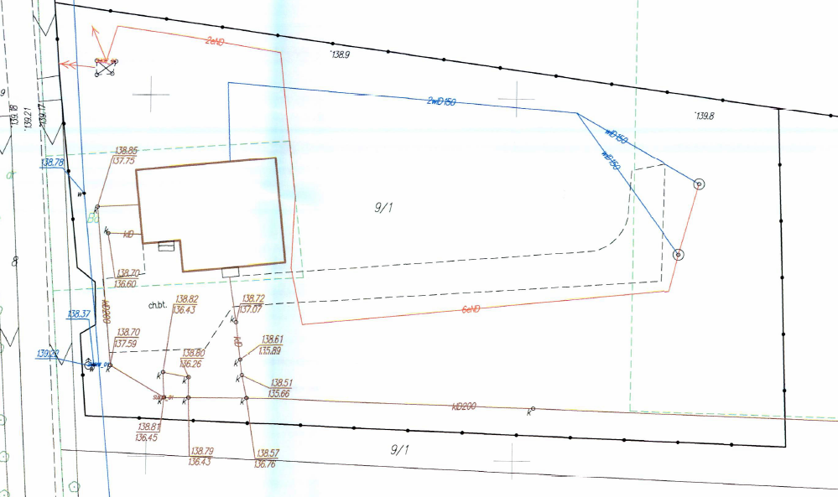

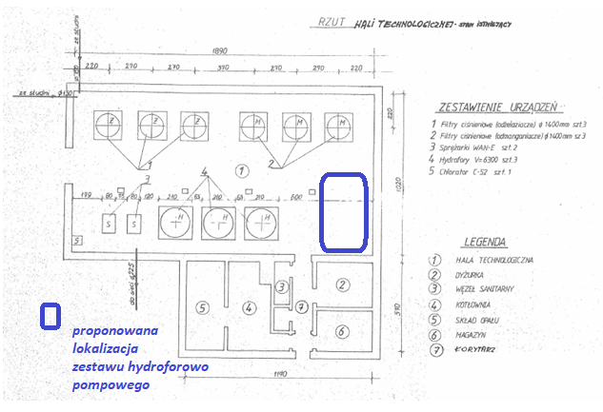Propozycja lokalizacji zbiorników wyrównawczych według planu zagospodarowania opracowanego dla Wodociągu grupowego Zawisty Dworaki
Kopia planu zagospodarowania Bipromel 1989
Opracował :
mgr inż. Józef Bogucki Wójt Gminy Boguty-Pianki

